Министерство образования Новосибирской области ГБПОУ НСО «Новосибирский авиационный технический колледж имени Б.С. Галущака»

**РАЗРАБОТКА Мобильного приложения «Mosticsmo»**

Пояснительная записка к курсовому проекту

ПМ.01Разработка модулей программного обеспечения для компьютерных систем

МДК 01.03 Разработка мобильных приложений

НАТКиГ.201100.043.000ПЗ

Выполнил: Колпаков Я. А.

2023

**Содержание**

Введение 3

1 Исследовательский раздел 5

1.1 Описание предметной области 5

1.2 Образ клиента 5

1.3 Сценарии 6

1.4 Сбор и анализ прототипов 6

2 Проектирование приложения 16

2.1 UI/UX дизайн проекта 16

2.2 Выбор технологии, языка и среды программирования 22

3 Разработка мобильного приложения 24

3.1 Разработка базы данных 24

3.2 Разработка мультимедийного контента 24

3.3 Описание используемых плагинов 24

3.4 Описание разработанных процедур и функций 24

4 Тестирование 25

4.1 Протокол тестирования дизайна приложения 25

4.2 Протокол тестирования функционала приложения 25

Заключение 26

Список источников 27

Введение

**Актуальность**

Актуальность разработки мобильного приложения обусловлена тем, что учет денежных средств — это важнейшая область бюджетного учета, в ее рамках формируется исчерпывающая информация о состоянии расчетов, обязательств бюджетного учреждения. Денежные средства являются одним из основных элементов имущества субъектов, обеспечивающих ведение хозяйственной, предпринимательской или иной финансовой деятельности. Практически любая операция, так или иначе, влечет за собой изменения в этих активах. Формирование следующих действий финансовой деятельности ссылается на исходную текущую информацию, сформированную для реального пользователя. Поэтому особенно важно в учете правильное оформление информации о денежных средствах.

**Цель**

Цель разработки мобильного приложения для учёта и анализа домашних финансов является контроль за соблюдением доходной и расчетной дисциплины, правильность и эффективность использования денежных средств и кредитов, обеспечение оптимизированной подачи информации о денежной деятельности в укомплектованном приложении.

**Задачи**

* Изучить всевозможные денежно — расходные виды деятельности бедующего пользователя.
* Рассмотреть области применения разрабатываемого мобильного приложения.
* Изучить способы представления данных пользователю с помощью графиков и статистики.
* Рассмотреть конкурентно — способные приложения для анализа предметной области.
* Предусмотреть конфиденциальность информации пользователя.
* Предусмотреть сбор данных наличного формата трат.

**Объект**

Объект исследования — пользователь, обладающий какими―либо финансовыми средствами и выполняющий какие―либо операции над данными средствами. Выполняющий роль источника информации для организации данных.

**Предмет**

Предметом исследования является организация финансового учета и анализа денежных средств в мобильном приложении «Mosticsmo».

# Исследовательский раздел

## Описание предметной области

В предметной области рассматривается деятельность людей по учету своих доходов и расходов как личных, так и общих внутри семьи. Для учета расходов и доходов предназначены специальные документы, соответственно, по расходам и доходам. Расходы и доходы выполняются пользователями приложения. Расходы выполняются по различным категориям и видам расходов (например, категория «Развлечения», к которой можно отнести вид расходов «Кино»). Доходы происходят за счет выплат зарплат, пенсий, доходов от предпринимательской деятельности и т.п., следовательно, у доходов тоже есть свои категории и виды.

Разрабатываемое мобильное приложение предназначено для одной категории пользователей: члены семьи, и должна выполнять следующие функции:

* Учет расходов и доходов;
* Планирование будущих расходов и доходов;
* Авторизация пользователей;
* Возможность создавать виртуальные «кошельки» и «копилки» для учета денежных средств;
* Возможность просмотра актуального баланса «кошельков» и «копилок»;
* Отчетность по доходам, расходам и их анализу;
* Возможность создавать удобные пользователю категории расходов/доходов и относящиеся к ним виды расходов/доходов;
* Возможность пересчета записей о расходах из других валют;
* Загрузка валютных курсов через интернет.

## Образ клиента

Пользователь владеющий каким―либо мобильным устройством, позволяющим пользоваться разрабатываемым приложением, а также наличие открытого доступа в интернет. Платёжеспособная личность имеющая постоянный доход или же иные способы заработка. К группе пользователей можно отнести владельцев каких―либо денежных средств. Пользователь заинтересованный в использовании разрабатываемого приложения.

## Сценарии

При первом заходе в приложение пользователю предлагают авторизоваться, если у него уже есть аккаунт. Если аккаунта у пользователя нет, то он должен авторизоваться для дальнейшего использования приложения. После регистрации или авторизации пользователь попадает в главное меню с статистикой его расходов.

Пользователь также может перейти в раздел «Накопления», то есть если пользователь имеет какие—либо счета в банке или же акции, то по параметрам, которые он ввел будет высчитываться и выдаваться информация о данных накоплениях.

Если же пользователь предъявит желание о изменении настоек приложения, то он переходит в раздел настроек и ему предоставляется возможность изменить вид своего приложения. Также в настройках он может изменить валюту и другие всевозможные параметры.

Если пользователю пришло уведомление о том, что он давно не вел статистику наличных расчетов, ему предлагается сделать это. Пользователь имеет право выбора и сообщить о отсутствии наличных расчетов или же перейти в раздел «Наличные расчеты». В интерфейсе данной вкладки пользователь должен самостоятельно заполнить категории и указать сферу где была выполнена оплата.

## Сбор и анализ прототипов

Для разработки мобильного приложения «Mosticsmo» рассмотрим несколько аналогичных приложений для выполнения анализа и статистики финансовой деятельности:

Для начала рассмотрим первое попавшееся приложение. Интерфейс приложения «Финансы ― бюджет & расходы» изображён на рисунке 1.

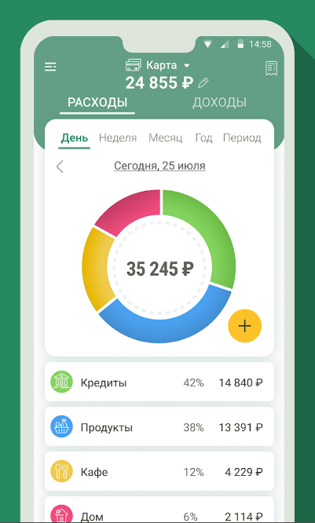

Рисунок 1 — интерфейс приложения «Финансы ― бюджет & расходы»

Описание продукта: Приложение Финансы поможет взять под контроль свои финансы, бюджет и деньги, при этом не отнимет много времени. Вам больше не потребуется заглядывать в кошелек или заходить в свой банковский счет, чтобы узнать Ваше текущее финансовое состояние. Пользуясь приложением Финансы, Вы сможете спокойно совершать траты, и при этом копить и делать сбережения.

* Понятный интерфейс: Приложением Финансы очень легко пользоваться: добавление транзакции делается быстро и просто ― буквально в два клика;
* Наглядное отображение: Приложение автоматически посчитает текущий баланс по счетам и покажет структуру расходов (трат и поступлений) в виде наглядной диаграммы;
* Детализация: Смотрите детали за любой период времени, по любой категории операций, отсортировав операции по дате или сумме ― как Вам будет удобнее;
* Персонализация: Пользуйтесь готовыми шаблонами (продукты, хобби, коммунальные платежи и др.) или создавайте свои категории, присваивайте им любые цвета и названия, чтобы приложение было максимально удобным именно для Вас;
* Мультивалютность: Приложение Финансы умеет учитывать расходы или доходы в разных валютах, показывает актуальные курсы валют, что обеспечивает удобство использования в отпуске, при поступлении дохода в другой валюте и пр.;
* Напоминания: Создавайте напоминания о регулярных платежах (получение дохода от бизнеса, оплата по кредитам, кредитным и другим банковским картам, возвраты долга и др.), чтобы точно ничего не забыть;
* Безопасность: Защитите данные о своих финансах паролем, чтобы только Вы имели доступ к этой важной информации.

Далее рассмотрим приложение «1Money: расходы финансы бюджет» изображённого на рисунке 2.

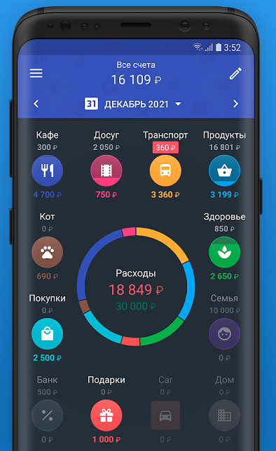

Рисунок 2 — интерфейс приложения «1Money: расходы финансы бюджет»

Описание приложения: Приложение 1Money покажет вам, на что, на самом деле, Вы тратите деньги. Зачастую, учет финансов занятие не из приятных и требует конкретных навыков и умений, вот почему мы разработали это финансовое приложение. Оно позволит вам легко вести учет расходов и доходов, составлять семейный бюджет, поможет быстрее рассчитаться с долгами, делать сбережения денег и достигать ваши финансовые цели. Ведите учет затрат по―новому!

* Простой учет расходов: Добавление трат всего в одно нажатие, и вам необходимо ввести только сумму. Простое управление и легкий подсчет финансов.
* Наглядные финансы: Приложение посчитает текущий баланс всех ваших счетов и покажет структуру трат и поступлений на понятной диаграмме. Вам больше нет необходимости заглядывать в кошелек, чтобы узнать ваше текущее финансовое состояние.
* Бюджет доходов и расходов: Вы сможете легко и быстро составлять бюджет расходов и доходов, вести планирование бюджета на месяцы вперед, что поможет не совершать случайных покупок, быстрее рассчитаться с долгами и делать сбережения.
* Мультивалютность: Добавляйте счета, расходы и доходы, ведите учет в разных валютах, а автоматически обновляемые текущие курсы позволят поддерживать ваши личные финансы и семейный бюджет в актуальном состоянии.
* Синхронизация: Домашняя бухгалтерия или учёт личных финансов теперь на всех ваших устройствах, благодаря облачной синхронизации данных. Совместный кошелек позволит вести учёт трат всех членов семьи в одном аккаунте. Доходы и расходы видны сразу всем, планирование финансов семьи стало удобным как никогда.
* Персонализация: Добавляйте собственные категории расходов и доходов, настраивайте их цвета и иконки, меняйте тему оформления, чтобы приложение было максимально удобным именно для Вас. Неограниченное количество категорий позволит учесть любые затраты.
* Напоминания: Создавайте напоминания о регулярных платежах (оплата по кредитам, коммунальные услуги, получение дохода от бизнеса, …), чтобы точно ничего не забыть. Теперь это ваш личный финансовый менеджер и планировщик.

После рассмотрим приложение «Учет расходов, семейный бюджет» предоставленного на рисунке 3.

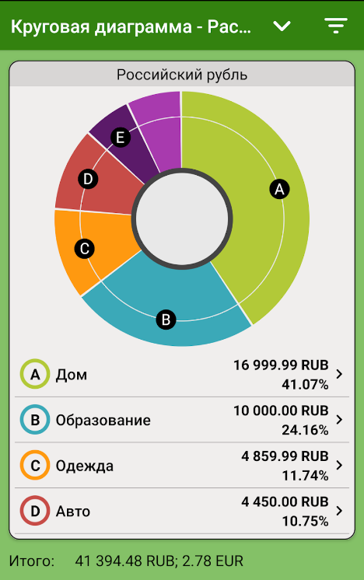

Рисунок 3 — интерфейс приложения «Учет расходов, семейный бюджет»

Рассмотрим описание приложения: Finance PM — ваш личный Финансовый менеджер. Основная цель приложения ― позволить пользователям контролировать расходы и доходы легко и быстро.

Приложение поможет вам понять, сколько денег уходит на здоровье, на образование, каковы были траты на автомобиль. А также, отложить приличную сумму на отдых или жилье. Оно позволит контролировать расходы и сократить их.

С помощью приложения «Финансовый менеджер» вы сможете контролировать любое количество кошельков и счетов в разных валютах. Сможете накопить средства для любой Вашей мечты.

Для удобства учета финансов рекомендуем вводить лимит (бюджет) на траты денег на месяц/день/период. Это позволит понять, на сколько Вы отклоняетесь от запланированной суммы расходов. Если есть перерасход средств ― возможно, стоит уменьшить траты. Если Вы держитесь в пределах лимита ― значит, у вас хорошо получается управлять расходами и доходами.

Финансовый менеджер — это домашняя бухгалтерия, которая помещается в Вашем кармане или планшете.

Что пользователь получит, скачав данное приложение?

* Внимательное отношение разработчика к пожеланиям и рекомендациям;
* Удобный и функциональный интерфейс;
* Надежную поддержку;
* Управление любым количеством кошельков;
* Возможность добавлять, редактировать и удалять операции по кошелькам: доходы, расходы, переводы;
* Редактируемое дерево категорий, каждый пользователь настраивает его под себя;
* Возможность добавлять новые валюты;
* Возможность настраивать периодичные (повторяемые) операции;
* Приложение подскажет: сколько денег Вы должны кому―то или сколько должны. Вам, это позволит избежать неловких ситуаций, когда случайно забываешь вернуть долг;
* Защита приложения с помощью пароля, вход по отпечатку пальца;
* Возможность синхронизации данных между несколькими устройствами, что необходимо, если вы хотите вести семейный бюджет;
* Возможность создания операций по шаблонам;
* Импорт и экспорт данных;
* Экспорт данных в XLS.

Далее рассмотрим последнее приложение «Monefy ― Менеджер бюджета» изображенного на рисунке 4.

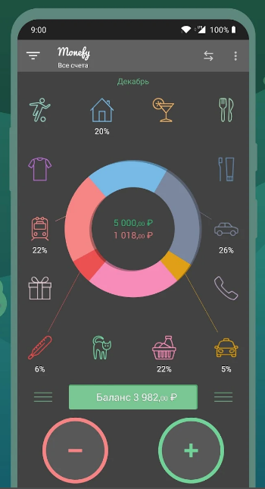

Рисунок 4 — интерфейс приложения «Monefy ― Менеджер бюджета»

Рассмотрим описание приложения: Вы умеете планировать свой бюджет? С приложением Monefy вести финансы станет просто как никогда! Вы сможете вести учет доходов и расходов в пару кликов. Просто записывайте в приложении все, что покупаете: чашку эспрессо, счет за свет, кредит за авто или покупки из супермаркета. Забудьте про утомительное заполнение форм, вам нужно только зафиксировать сумму. Ваш кошелек от этого только выиграет, ведь экономить куда проще, если можно наглядно посмотреть, на что вы тратите деньги. Monefy — это домашняя бухгалтерия у вас в кармане.

К концу месяца не хватает денег? Мы знаем, что вести домашний бюджет не всем по силам. Освоить бухгалтерский учет совсем непросто. И все же учет финансов необходим, если вы хотите привести в порядок счета. Поэтому мы сделали приложение Monefy, которое поможет вам вести учет расходов. Это ваш личный финансовый менеджер и планировщик. Простое управление, легкий подсчет финансов, разумная экономия и домашняя бухгалтерия — вот, что вы получаете, скачивая наше приложение.

Вы транжира? Не знаете куда деваются деньги? Будем честны, вести контроль финансов в современном мире не так уж просто. Но, к счастью, у вас есть приложение Monefy. Теперь ваши доходы и расходы под контролем! С помощью Monefy вы сможете не только вести учет доходов и расходов, но и экономить! Анализ финансов и запись расходов — это важнейшая часть экономии. Ежемесячные расчеты помогут вам спланировать бюджет семьи и избежать лишних трат. Избавьтесь от долгов, вовремя оплачивайте кредиты и возьмите денежный поток под свой контроль. Экономьте разумно вместе с Monefy!

А может быть вы хотите вести семейный бюджет и дневник расходов вместе с членами семьи? Без проблем, вы можете делиться данными между несколькими устройствами. Делайте записи, вносите изменения, добавляйте новые категории, а все правки тут же синхронизируются на ваших гаджетах. Встроенный калькулятор сделает ведение бюджета легким и понятным.

Почему стоит выбрать Monefy?

* Простой и интуитивно понятный интерфейс;
* Можно просматривать общий журнал расходов или детализировать данные;
* Безопасная синхронизация через учетную запись Google Drive или Dropbox;
* Можно контролировать кредиты, ежедневные и ежемесячные траты;
* Поддержка различных валют, выбирайте ту, которая вам удобнее;
* Виджеты для быстрого доступа;
* Можно управлять категориями. При этом изменения синхронизируются между вашими устройствами;
* Простое резервное копирование и экспорт данных;
* Умный бюджет позволит экономить каждый месяц;
* Наличие пароля обеспечит безопасность данных;
* Можно использовать несколько учетных записей и считать расходы вместе с членами семьи;
* Простой подсчет расходов и доходов при помощи встроенного калькулятора.

Исходя из рассмотрения аналоговых приложений приложения можно сделать вывод:

Плюсы приложений:

* Оснащенность главными функциями;
* Цветовая гамма состоит из правильно подобранных цветов;
* Простота и понятность интерфейса.

Минусы:

* Минимальный функционал;
* Упрощенная подача информации пользователю;
* Отсутствие возможности просмотра платежей с различных карт.

В заключении трендами в разработке являются: возможность регистрации и авторизации, возможность просмотра имеющихся услуг, самостоятельная запись расходов, просмотр отзывов, чат с оператором.

# Проектирование приложения

## UI/UX дизайн проекта

Дизайн проекта «Mosticsmo» разработан в программе Figma.

Для проекта были определены основные экраны:

* Экран регистрации;
* Экран авторизации;
* Экран прогрузки в приложение;
* Экран данных о финансах пользователя;
* Экран панели управления приложения;
* Экран добавления финансовых трат.

Цветовая гамма была выбрана посредством подбора цветовой гаммы для более быстрого восприятия информации. Выбирая цвета был сделан упор на контрастность объектов по отношению к фону. Обращая внимание на контрастный объект, пользователь быстрее воспринимает необходимую ему информацию.

Потому было принято решение в разработке макета отдать предпочтение спокойным цветам: бежевый, черный, белый. Но стоит заметить, что данные цвета, разбавленные изображениями, не выглядят скучно, а весьма лаконично.

Ниже на рисунке (Рисунок 5) представлен логотип автосервиса.



Рисунок 5 ― Логотип приложения «Mosticsmo»

На логотипе изображена тематическая приложению иллюстрация.

На рисунке (Рисунок 6) ниже представлена страница регистрации.

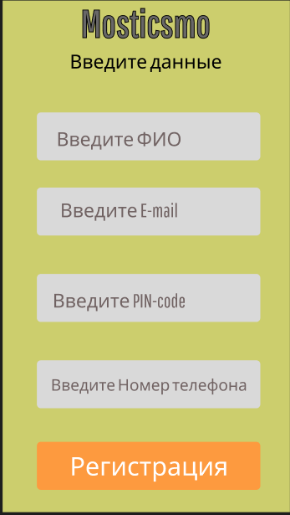

Рисунок 6 ― Страница «Регистрации»

На данной странице мобильного приложения предоставлена возможность зарегистрироваться новому пользователю, а в случае существования аккаунта у пользователя, он может перейти на страницу входа.

На рисунке (Рисунок 7) ниже представлена страница входа в приложение.

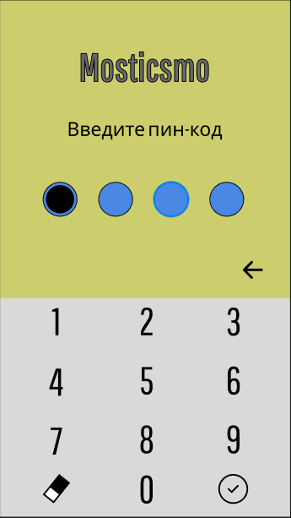

Рисунок 7 ― Страница «Входа»

На данной странице имеется возможность входа в приложение, если пользователь ещё не зарегистрирован, он может перейти к странице регистрации.

На рисунке (Рисунок 8) ниже представлена страница показа собранных данных за определённый период.

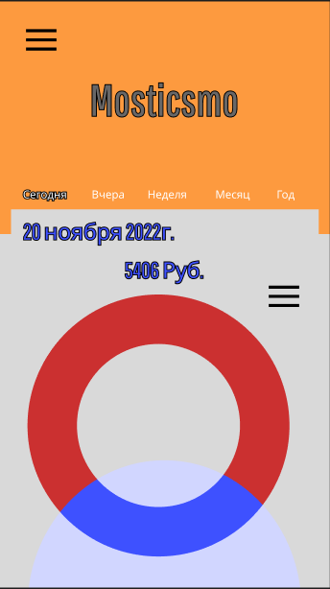

Рисунок 8 ― Страница «Статистики затрат»

На данной странице клиент имеет возможность просматривать собранные данные за определённый период. Для этого ему достаточно выбрать период, за который были собраны данные и увидеть результат.

На рисунке (Рисунок 9) ниже представлена страница меню приложения.

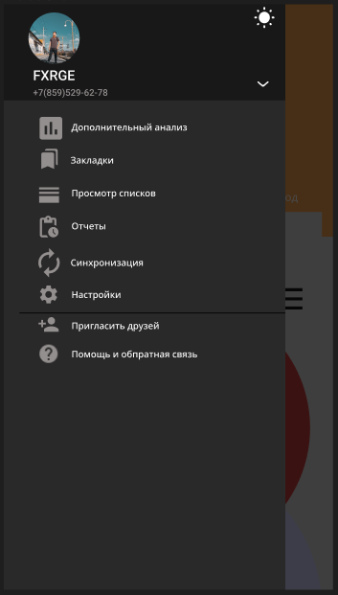

Рисунок 9 ― Страница «Меню»

На данной странице имеется возможность навигации по приложению во все возможные страницы от дополнительного анализа до поддержки и ответов на частые вопросы.

На рисунке (Рисунок 10) ниже представлена страница добавления расходов по категориям вручную.

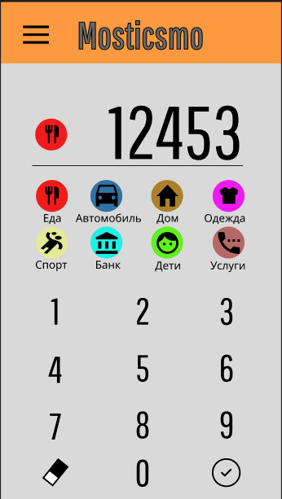

Рисунок 10 ― Страница «Ручное добавление расходов»

На данной странице клиент имеет возможность вручную добавит денежные расходы, которые были оплачены в наличном виде.

На рисунке (Рисунок 11) ниже представлена страница загрузки приложения.



Рисунок 11 ― Страница «Загрузки приложения»

На данной странице представлена возможность поиска услуг, перехода на другие страницы приложения.

## Выбор технологии, языка и среды программирования

Средой программирования для разработки приложения «Mosticsmo» была выбрана программа Android Studio версии 2021.2. Языком программирования является Java. Основой для выбора языка разработки послужил объём предоставляемой информации, примеров разработки некоторый функций приложения и большее понимания кода на Java.

Используемый сервис для базы данных и аутентификации ― Firebase. Firebase ― платформа специализирующаяся на созданий баз данных для мобильной разработки и веб―приложений. Узкая специализированные данного сервиса, понятность и простота работы с данной платформой позволяет уменьшить затраты времени на разработку и подключение базы данных с разрабатываемым мобильным приложением.

# Разработка мобильного приложения

## Разработка базы данных

## Разработка мультимедийного контента

## Описание используемых плагинов

Для реализации поставленной задачи в программном продукте были использованы библиотечные функции и процедуры, которые показаны в таблице 2 и таблице 3.

## Описание разработанных процедур и функций

# Тестирование

## Протокол тестирования дизайна приложения

## Протокол тестирования функционала приложения

Заключение

Список источников

1. ГОСТ 2.105–95 ЕСКД. Общие требования к текстовым документам. — М.: Изд―во стандартов, 1996. — 37 с.
2. ГОСТ Р 7.05–2008 СИБИД. Библиографическая ссылка. — М.: Стандартинформ, 2008 — 22 с.
3. ГОСТ 19.101–77 ЕСПД. Виды программ и программных документов. — М.: Стандартинформ, 2010 — 4 с.
4. ГОСТ 19.105–78 ЕСПД. Общие требования к программным документам. — М.: Изд―во стандартов, 1987. — 2 с.
5. ГОСТ 19.404–79 ЕСПД. Пояснительная записка. Требования к содержанию. — М.: Изд―во стандартов, 1987. — 2 с.
6. ГОСТ 2.106–96 ЕСКД. Требования к программным документам, выполненным печатным способом. — М.: Изд―во стандартов, 1996. — 37 с.
7. ГОСТ 19.401–78 ЕСПД. Текст программы. Требования к содержанию. — М.: Стандартинформ, 2010 — 4 с.
8. ГОСТ 19.402–78 ЕСПД. Описание программы. — М.: Стандартинформ, 2010 — 3 с.
9. ГОСТ 19.503–79 ЕСПД. Руководство системного программиста. Требования к содержанию и оформлению. — М.: Стандартинформ, 2010 — 4 с
10. Yii 2.0 [Электронный ресурс]: Полное руководство по Yii 2.0 – Режим доступа к руководству: <https://www.yiiframework.com/doc/guide/2.0/ru> (дата обращения: 20.05.2020)
11. Yii 2.0 [Электронный ресурс]: Краткий справочник по валидации – Режим доступа к руководству: <https://yiiframework.ru/doc/cookbook/ru/form>.validation.reference(дата обращения: 25.05.2020)
12. Yii 2.0 [Электронный ресурс]: PagesthatlinktoYii 1 Справочник – Режим доступа к руководству: http://fkn.ktu10.com/?q=node/3004/backlinks(дата обращения: 03.06.2020)
13. Bootstrap 4 [Электронный ресурс]: Документация на русском – Режим доступа к руководству: [https://bootstrap―4.ru/docs/4.3.1/getting―started/](https://bootstrap-4.ru/docs/4.3.1/getting-started/)(дата обращения: 12.05.2020)
14. phpMyAdmin [Электронный ресурс]: Документация phpMyAdmin – Режим доступа к руководству: <https://www.phpmyadmin.net/>(дата обращения: 19.05.2020)
15. PhpStorm [Электронный ресурс]: PhpStorm: TheLightning―SmartPHPIDE― Режим доступа к руководству: <https://www.jetbrains.com/phpstorm/>(дата обращения: 17.05.2020)
16. CSS [Электронный ресурс]: Справочник CSS– Режим доступа к руководству: http://htmlbook.ru/css(дата обращения: 14.05.2020

Министерство образования Новосибирской области

ГБПОУ НСО «Новосибирский авиационный технический колледж

имени Б.С. Галущака»

**разработка мобильного приложения для автосервиса**

НАТКиГ.202100.010.000ПЗ

Выполнил:

студент группы

ПР―20.106

Петрищева А.В.

2023

**Содержание**

Введение 34

1 Назначения разработки 35

2 Требования к мобильному приложению 36

2.1 Требования к функциональным характеристикам 36

2.2 Требования к надёжности 36

2.3 Условия эксплуатации 37

2.4 Требования к составу и параметрам технических средств 2337

2.5 Требования к информационной и программной совместимости 2337

2.6 Требования к защите информации 38

2.7 Требования к маркировке и упаковке 2338

3 Требования к программной документации 2338

4 Технико―экономические показатели 2338

5 Стадии и этапы разработки 23638

6 Порядок контроля и приёмки 2339

**Введение**

Настоящее техническое задание распространяется на разработку информационной системы «Разработка мобильного приложения для автосервиса», используемого для записи на приём, просмотра услуг, чата с оператором.

Наименование приложения: «Garage54».

Краткая характеристика области применения: приложение для автосервиса ― полезное оснащение телефона автовладельца. При необходимости пользователь может просмотреть имеющиеся в автосервисе услуги, записаться на приём и обратиться за помощью к оператору.

Условные обозначения и сокращения:

БД – База данных;

ИС – Информационная система;

ОС – Операционная система;

СТО – Станция технического обслуживания.

Основанием для проведения разработки является Протокол №6 от 21 февраля 2022 года.

Наименование темы разработки – «Разработка мобильного приложения для автосервиса».

Условное обозначение темы разработки – «Автосервис – Garage54».

**1** **Назначение разработки**

Основное назначение мобильного приложения заключается в:

* Осведомлении клиентов об услугах;
* Возможности клиента записи на приём.

Лица, которые могут работать с данной Системой:

* Пользователь ― просматривает услуги, регистрируется, авторизуется, оформляет запись;
* Администратор ― добавляет и редактирует услуги, просматривает записи.

**2 Требования к мобильному приложению**

2.1 Требования к функциональным характеристикам

Требования к составу выполняемых функций:

* регистрация и авторизация пользователей;
* просмотр имеющихся услуг;
* запись на приём;
* чат с оператором.

Входные данные должны быть организованы в виде вводимого, в специальную форму, текста, соответствующего определённому шаблону. Данные, вводимые вручную, проверяются на корректность.

**2.2 Требования к надёжности**

Обеспечение устойчивого функционирования должно выполняться несколькими действиями:

* организация бесперебойного питания оборудования пользователя;
* использование лицензионного программного обеспечения;
* организация стабильного интернет―соединения.

Приложение должно контролировать входную информацию:

* соблюдение типов данных при заполнении полей;
* операции изменения, удаления и сохранения.

Время восстановления после отказа, вызванного сбоем электропитания технических средств, не фатальным сбоем ОС или файловой системы, не должно превышать 15 минут при соблюдении условий эксплуатации технических и программных средств и правильной настройки операционной системы.

**2.3 Условия эксплуатации**

Обслуживание ИС включает в себя:

1. информационное обслуживание – ввод и редактирование информации БД;
2. системное администрирование БД ИС.

**2.4 Требования к составу и параметрам технических средств**

Для работы приложения на устройстве требуется: объем свободной памяти не менее 3 ГБ, версия устройства Android 10 и выше.

**2.5 Требования к информационной и программной совместимости**

Проектирование взаимодействия с файловой системой должно быть выполнено в рамках разработки курсового проекта. При разработке взаимодействия с файловой системой должен быть использован язык программирования Java.

**2.6 Требования к защите информации**

Доступ к информации БД предоставляется только администратору базы данных.

**2.7** **Требования к маркировке и упаковке**

Требования к маркировке и упаковке не предъявляются.

**3 Требования к программной документации**

Состав программной документации должен включать в себя:

* техническое задание;
* проектную документацию.

**4 Технико―экономические показатели**

Экономические преимущества разработки и ориентировочная экономическая эффективность не рассчитывается.

**5 Стадии и этапы разработки**

Таблица 1 – Стадии разработки

|  |  |  |  |
| --- | --- | --- | --- |
| № | Название этапа | Срок, даты | Отчётность |
| 1 | Исследование предметной области | 25.03.2022―28.03.2022 | Пояснительная записка |
| 2 | Выбор моделей, описывающих предметную область | 01.04.2022―03.04.2022 | Пояснительная записка |
| 3 | Разработка технического задания | 03.04.2022―05.04.2022 | Техническое задание |
| 4 | Изучение Java и Firebase | 01.04.2022―  18.04.2022 | Пояснительная записка |
| 5 | Анализ требований и уточнение спецификаций | 14.04.2022 | Спецификации программного обеспечения |
| 6 | Проектирование структуры мобильного приложения, проектирование компонентов (технический проект) | 15.04.2022―29.04.2022 | Схема структурная системы и спецификации компонентов |
| 8 | Кодирование клиентской части | 01.05.2022―20.06.2022 | Программный  Продукт |
| 9 | Тестирование компонентов.  Сборка и комплексное тестирование | 20.06.2022 | Тексты программных компонентов |
| 10 | Разработка программной  документации | 24.06.2022 – 26.06.2022 | Программная  документация |
| 12 | Защита | 27.06.2022 |  |

**6 Порядок контроля и приёмки**

Виды испытаний – защита курсового проекта.

Общее требования к приёмке:

* техническое задание;
* пояснительная записка;
* программный продукт;
* презентация.